Министерство цифрового развития, связи и массовых коммуникаций РФ ордена Трудового Красного Знамени федеральное государственное бюджетное образовательное учреждение высшего образования «МОСКОВСКИЙ ТЕХНИЧЕСКИЙ УНИВЕРСИТЕТ СВЯЗИ И ИНФОРМАТИКИ»

Кафедра «КИС»

Дисциплина: Программирование в 1С

Лабораторная работа №6

По теме: «Отчёты»

Выполнил: студент гр. БЭИ2202 Кулешов А. С.

Москва, 2024 г.

# **Цель работы:**

* Создание отчета по поступлениям номенклатуры.

# **Задачи:**

* Создать регистр накопления «Приход товара»
* Создать и добавить записи в документ «Приходные накладные»
* Создать отчёт
* Выполнить индивидуальное задание (1 из 3)

|  |  |
| --- | --- |
| **№ варианта** | **№ заданий** |
| 4 | 2, 4 |

**Задание №2:**

Сформировать отчет-диаграмму по количеству номенклатуры на складе.

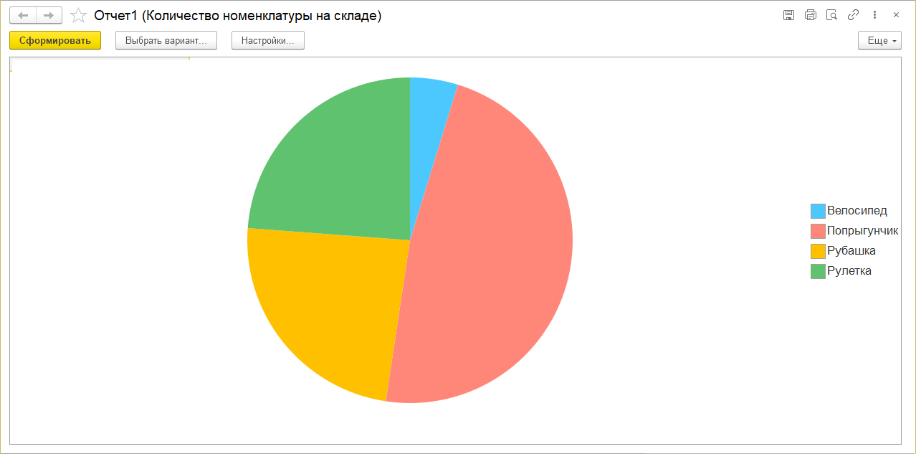

Рис. 1. Круговая диаграмма

**Задание №4:**

Сформировать отчет поступления номенклатуры на склад по дате проведения документа с группировкой по регистратору.

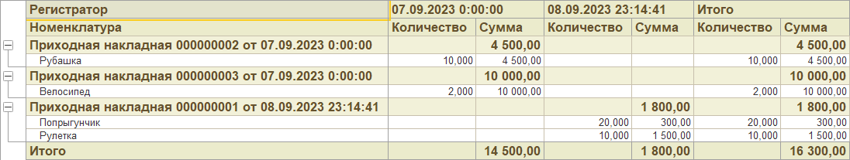

Рис. 2. Отчет по дням

1. **Ход работы**

Для выполнения задания был открыт модуль приложения и введен следующий код:

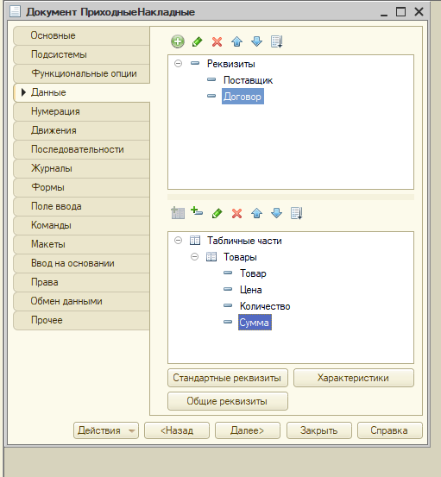

Рисунок 3 – Документ «Приходные накладные»

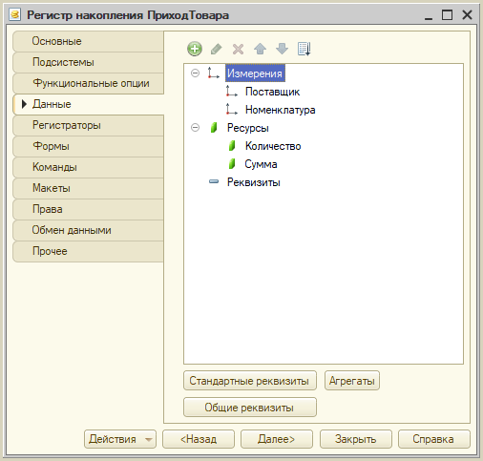

Рисунок 4 — Регистр накопления «ПриходТовара»

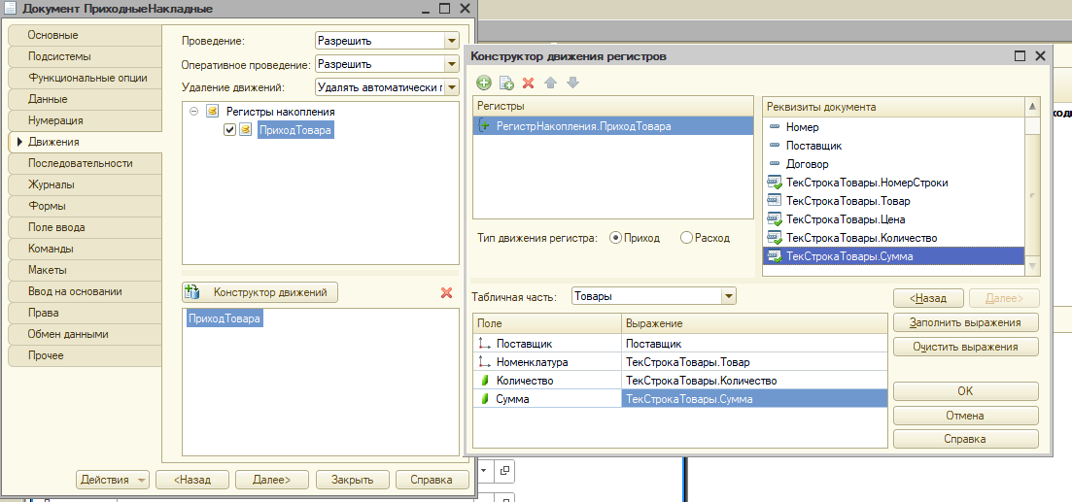

Рисунок 5 — Движение документа «Приходные накладные»

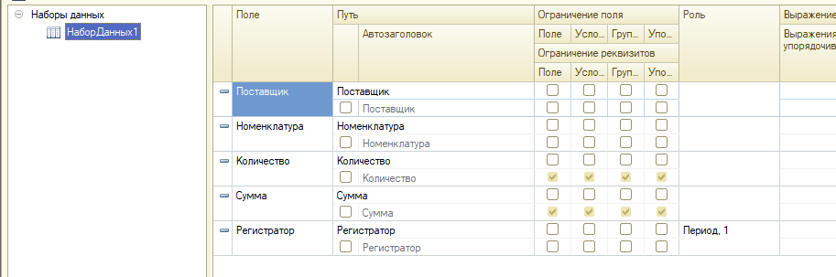

Рисунок 6 — Схема компоновки данных



Рисунок 7 — Группировка



Рисунок 8 — Цвет отчёта

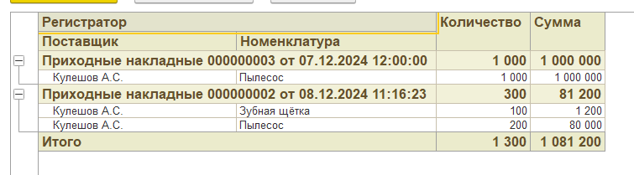

Рисунок 9 — Результат первого отчёта

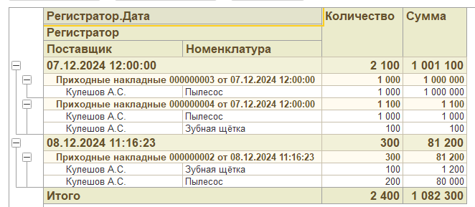

Рисунок 10 — Добавление группировки по дате

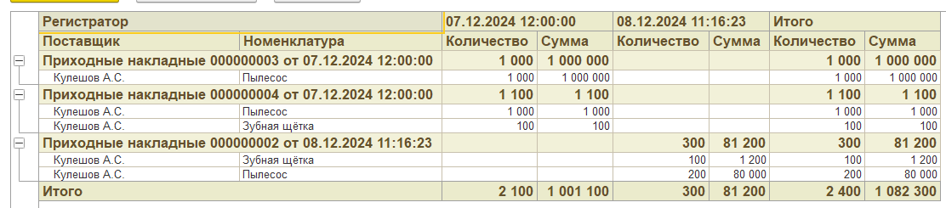

Рисунок 11 — Табличный вариант

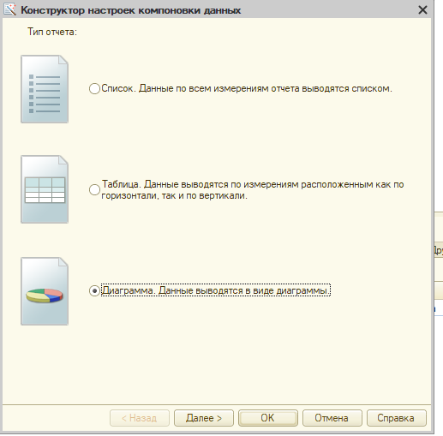

Рисунок 12 — Диаграмма



Рисунок 13 — Тип диаграммы

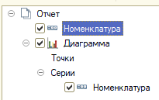

Рисунок 14 — Точки и серии

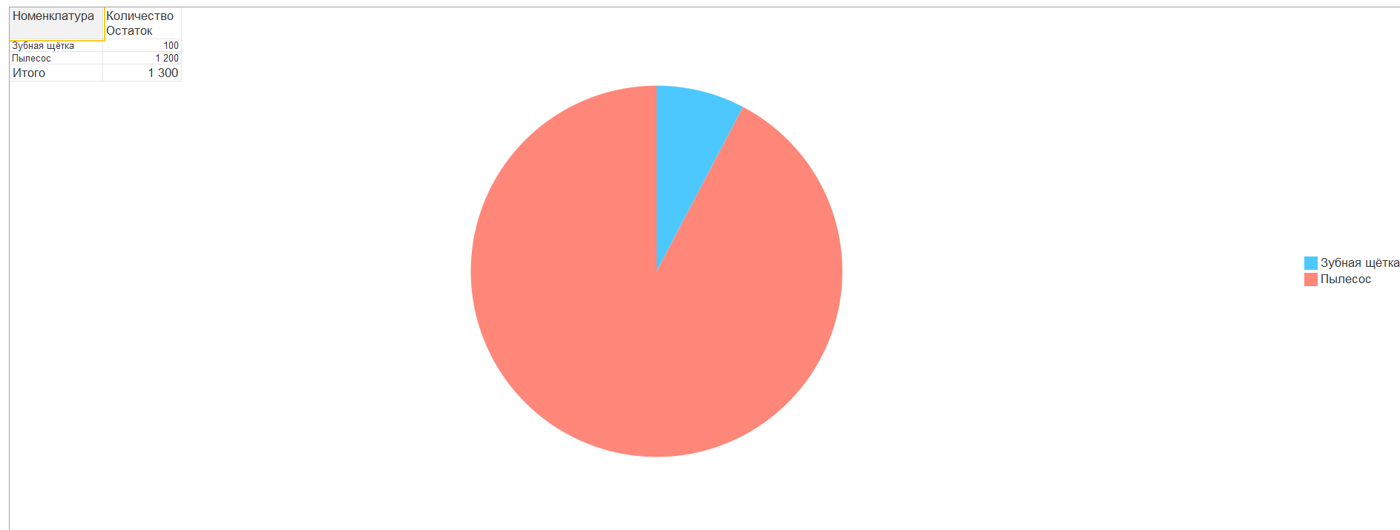

Рисунок 15 — Результат второй диаграммы

1. **Вывод**

В ходе работы были изучены основные концепты создания регистров накопления и отчётов в 1С

1. **Ответы на контрольные вопросы**

## 5.1 Определение прикладного объекта «Отчет»

В системе программирования 1С прикладной объект «Отчет» предназначен для формирования, обработки и представления данных в удобной для пользователя форме. Отчеты позволяют собирать информацию из различных источников данных конфигурации, обрабатывать ее по заданным параметрам и отображать результаты в виде таблиц, диаграмм или других визуальных элементов для анализа и принятия решений.

5.2 Механизм, на основе которого создаются отчеты

Отчеты создаются на основе механизма Схемы Компоновки Данных (СКД). СКД предоставляет гибкий инструментарий для определения источников данных, параметров отбора, группировок, настроек отображения и других аспектов формирования отчетов.

5.3 Виды наборов данных, которые можно создать в СКД

В СКД можно создавать следующие виды наборов данных:

На основе запроса: использует язык запросов 1С для выборки данных из базы.

На основе таблицы значений: Данные формируются программно и передаются в отчет в виде таблицы значений.

На основе выражения: Данные вычисляются с помощью выражений непосредственно в отчете.

На основе другого набора данных: позволяет использовать результаты одного набора данных в другом для более сложных вычислений.

Из внешнего источника данных: Подключение к внешним базам данных или источникам информации.

5.4 Типы отчетов

Стандартные отчеты: предоставляются системой по умолчанию для решения типовых задач.

Пользовательские отчеты: создаются пользователями или разработчиками для специфических потребностей.

Универсальные отчеты: Гибкие отчеты, которые можно настраивать без изменения кода.

Сводные отчеты: Предназначены для агрегирования данных с возможностью динамического изменения структуры.

Графические отчеты: отображают данные в виде диаграмм и графиков.

Регламентированные отчеты: Официальные формы отчетности, соответствующие законодательным требованиям.

5.5 Объекты конфигурации, на основе которых строятся отчеты, и рекомендации

Отчеты строятся на основе следующих объектов конфигурации:

Регистры накопления: рекомендуется использовать для учета количественных и суммовых показателей.

Регистры сведений: подходят для хранения и анализа различных сведений.

Документы: используются для отчетов, отражающих операции и события.

Справочники: для получения справочной информации и классификаторов.

Планы счетов и регистры бухгалтерии: для формирования бухгалтерской отчетности.

Рекомендуется строить отчеты на основе регистров накопления и регистров сведений, поскольку они оптимизированы для хранения больших объемов данных и обеспечивают высокую производительность при выборке и обработке информации.